Foto’s van bomen voor en na de kap.
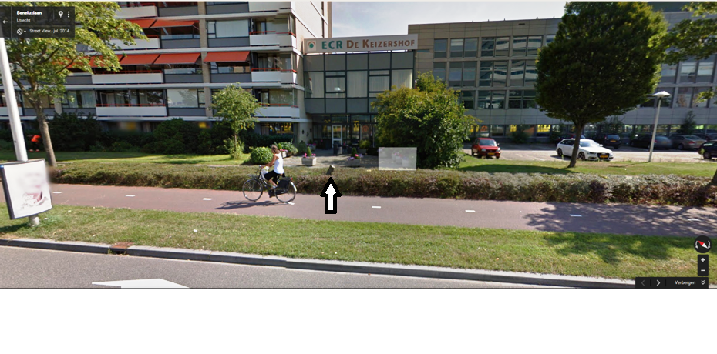
Foto a.1. Beneluxlaan 1. Voor de deur verzorgingshuis 'De Keizershof'. Boven de lage struikjes is de stronk van een omgezaagde boom te zien, > 15 cm
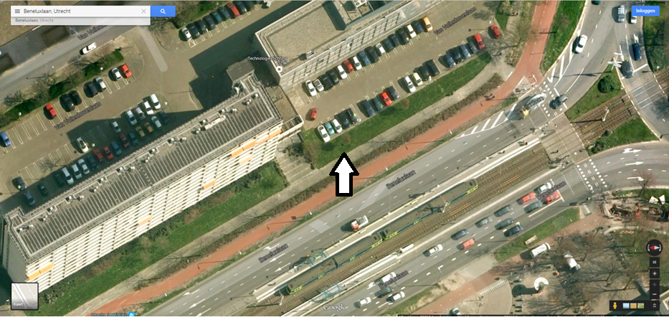
Foto a.2. Beneluxlaan, Op het Google Earth beeld van een half jaar eerder is de boom van foto 1, maar meer nog zijn schaduw, te zien.
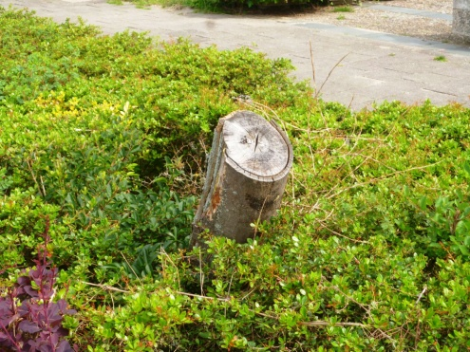
Foto a.3 Beneluxlaan, de afgezaagde boomstronk in het gras voor 'De Keizershof'
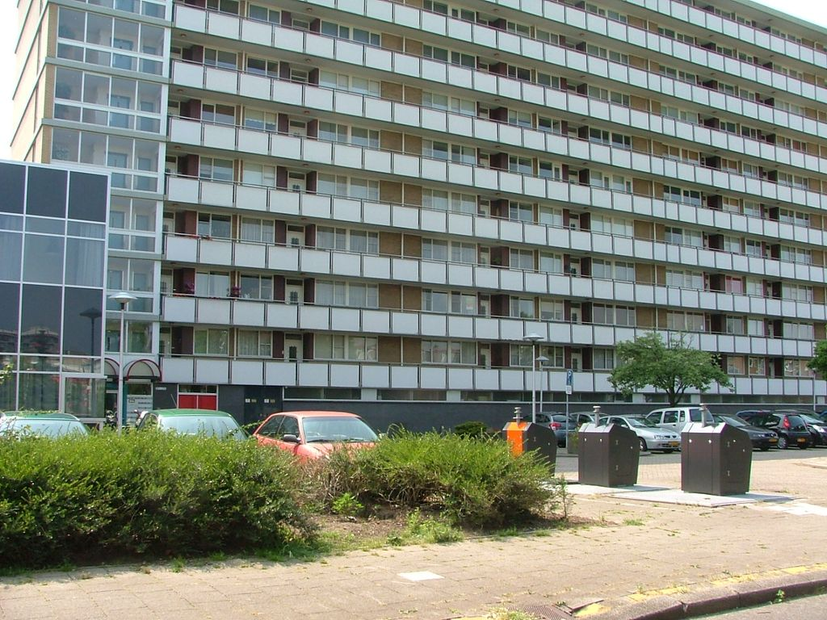
Foto b.1 v Vollenhovenlaan nabij containers, na de kap.
Foto .b.2 Van Vollenhovenlaan zoals het was
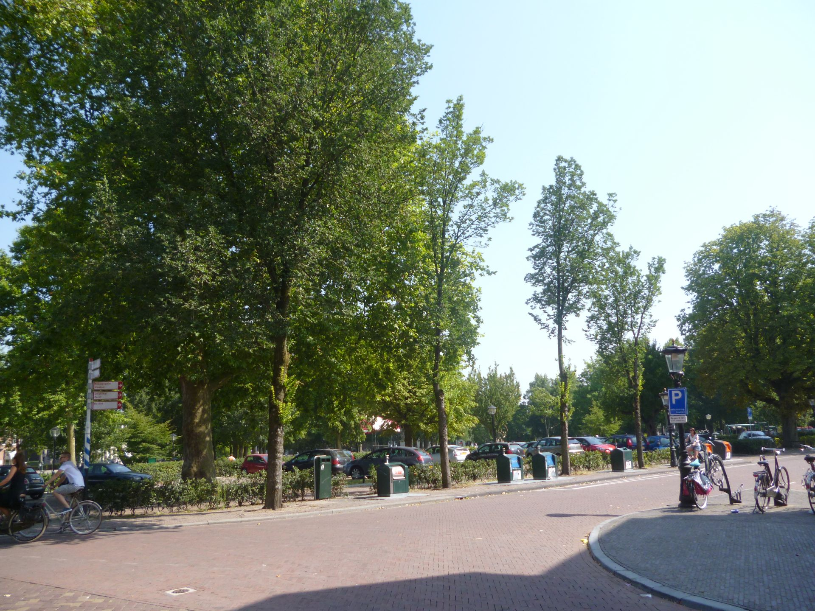
Foto c.1 Lepelenburg gekandalaberd. Waarom mocht er geen volle kroon zijn ?
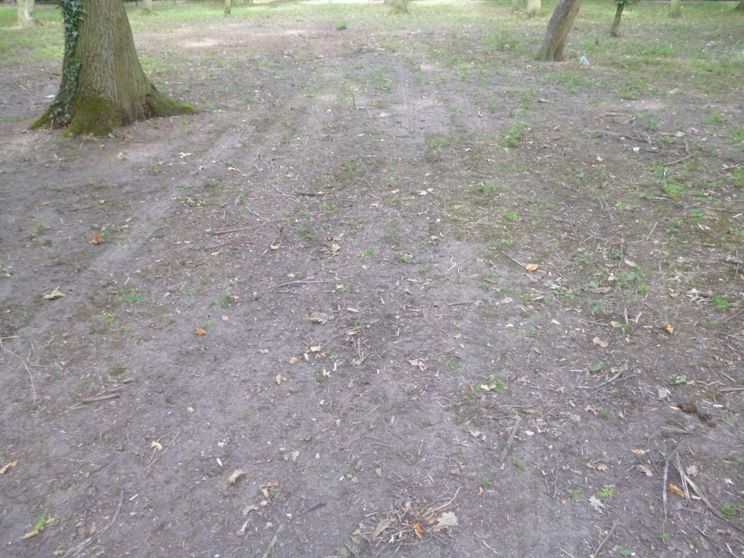
Foto d.1 Rachmanihof foto 7, boomvoeten, verder kaal.
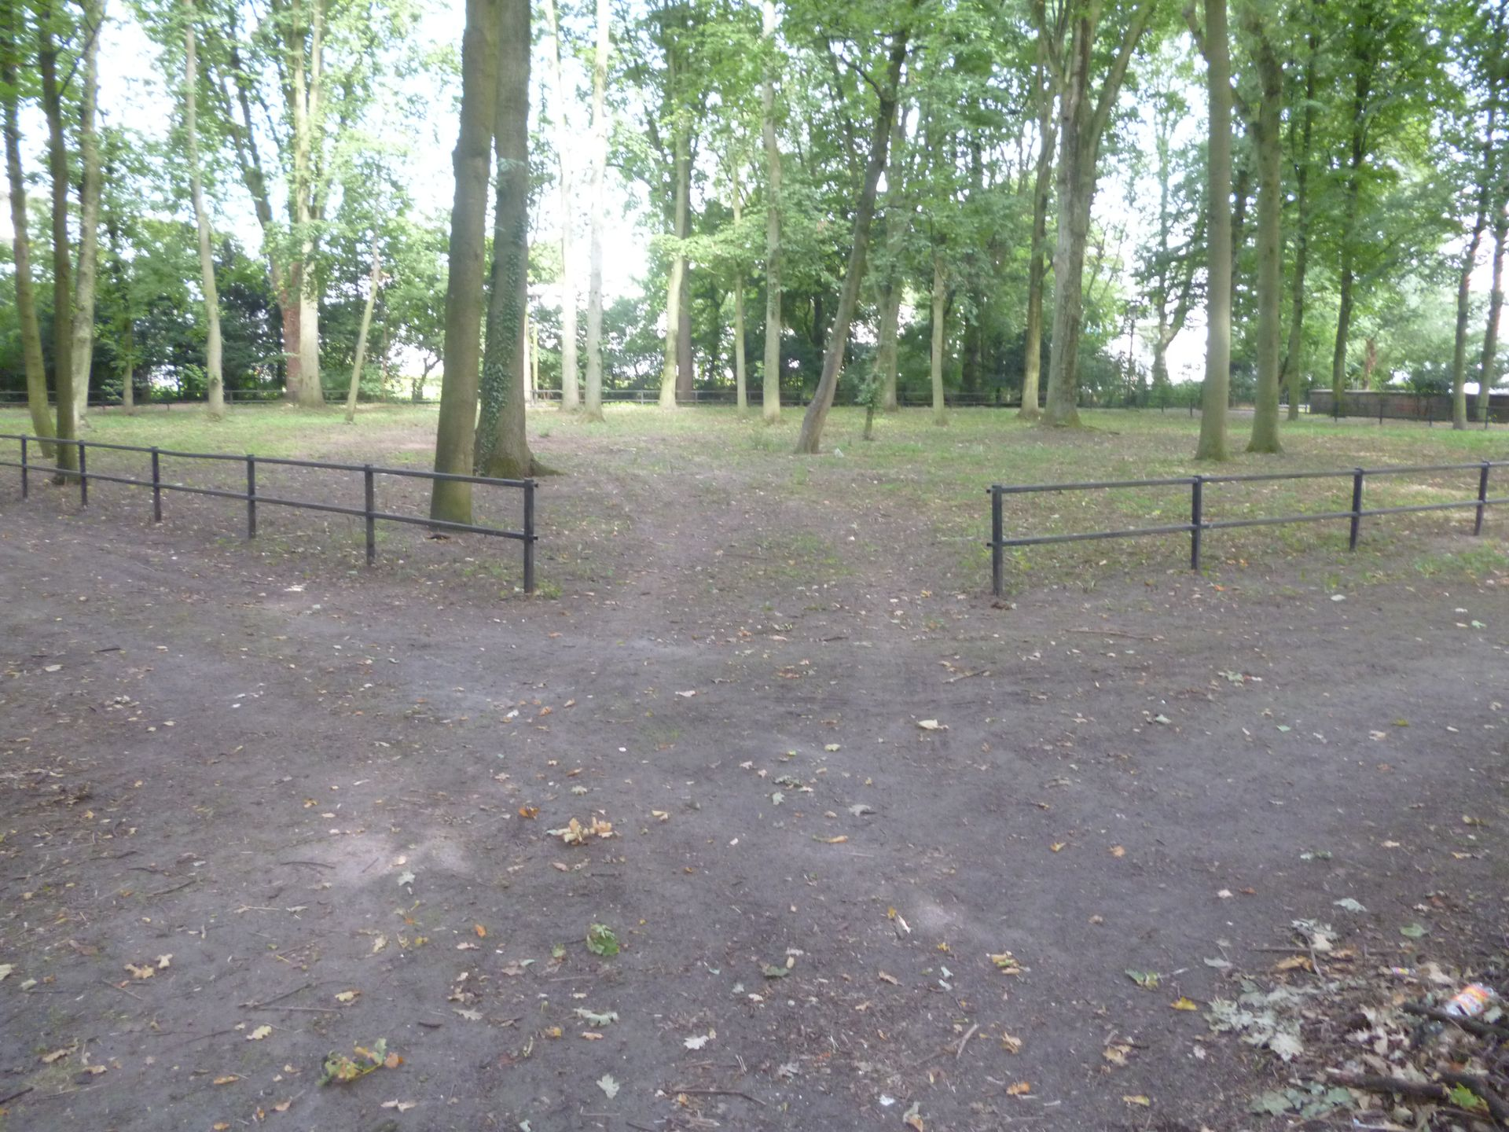
Foto d.2 Rachmanihof foto 6, veel boomstammen, verder kaal
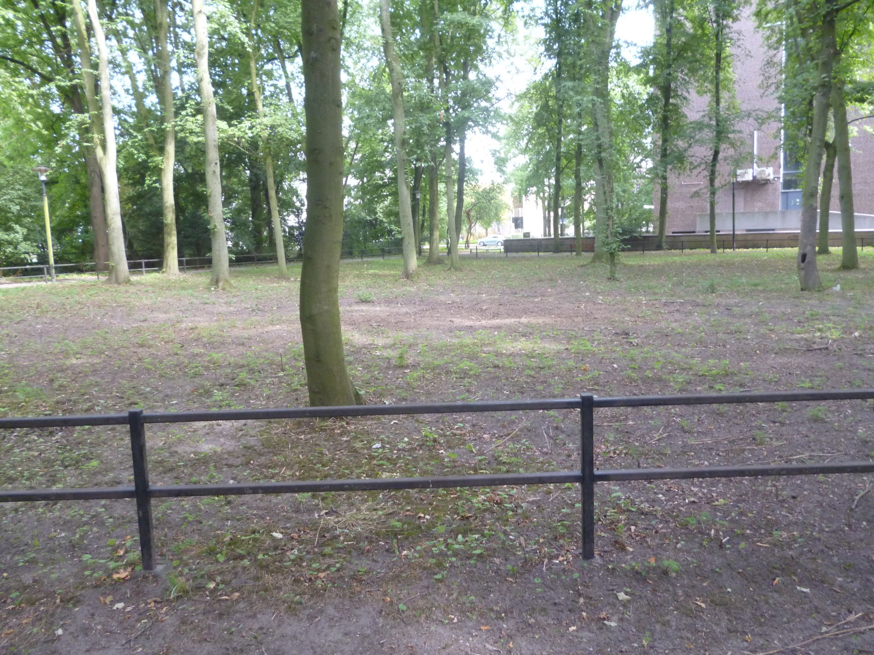
Foto d.3 Rachmanihof foto 4, veel boomstammen, geen ondergroei.
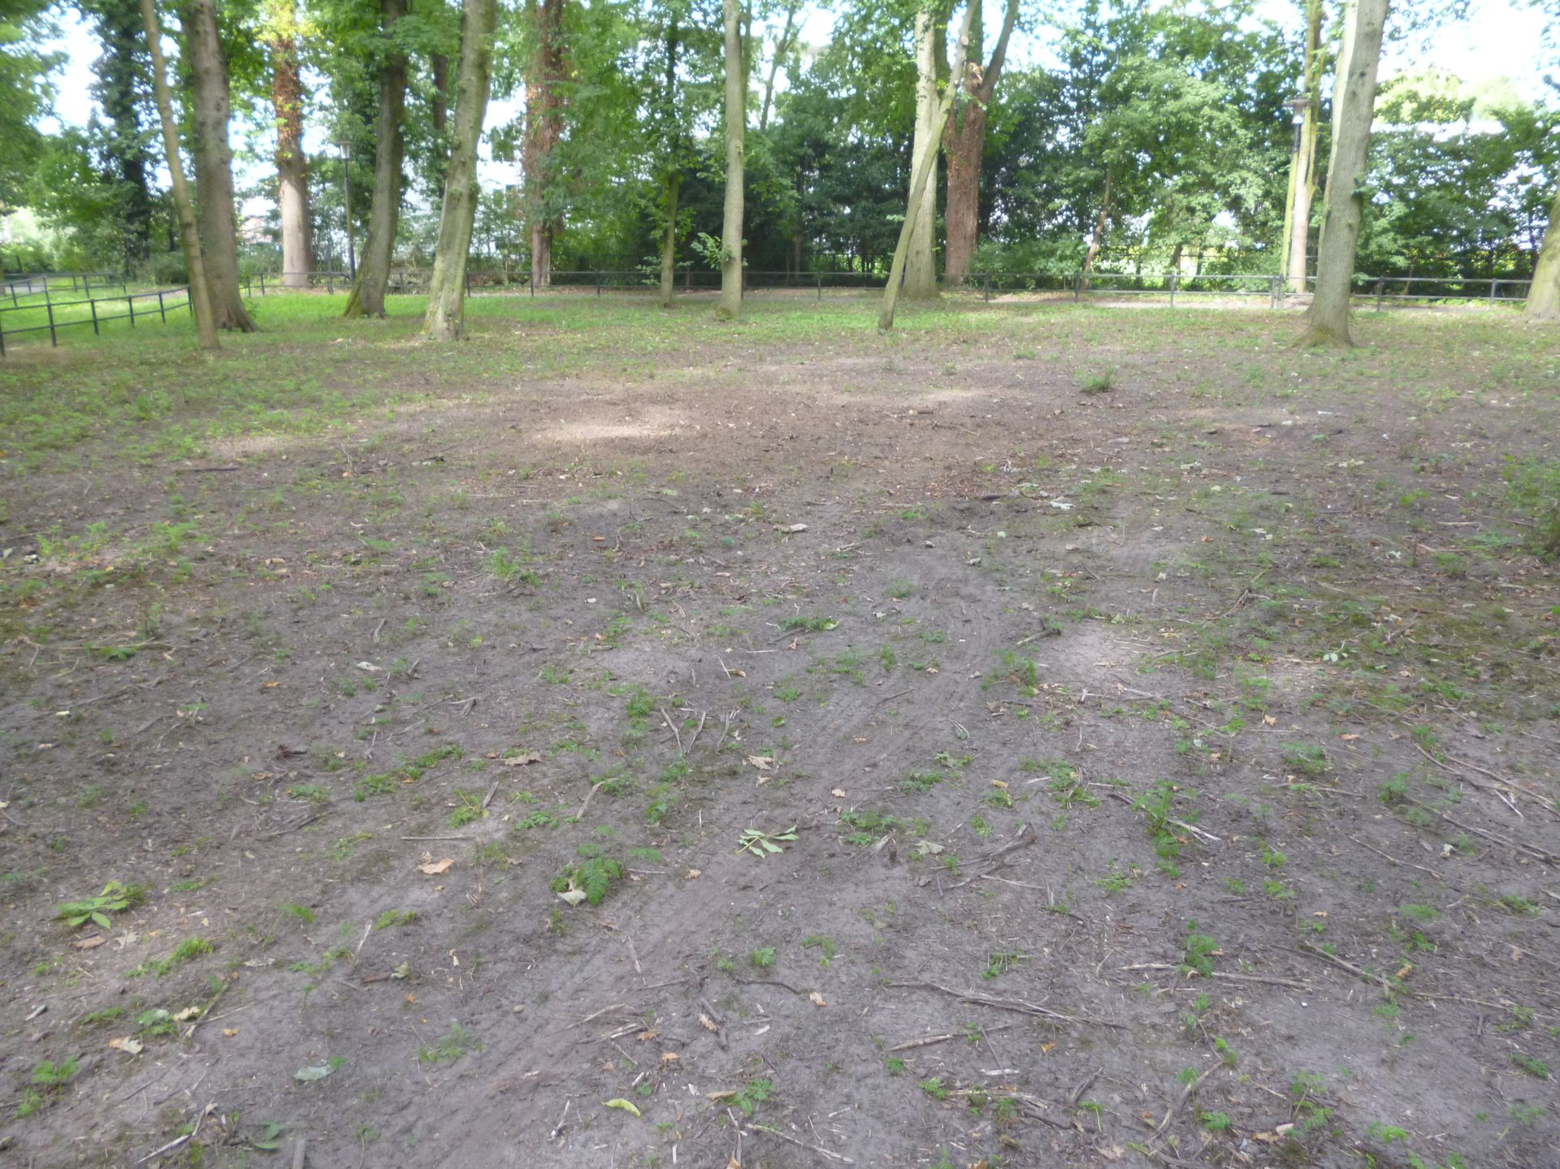
Foto d.2 Rachmanihof foto 1, plantsoen, kaal, geen ondergroei.
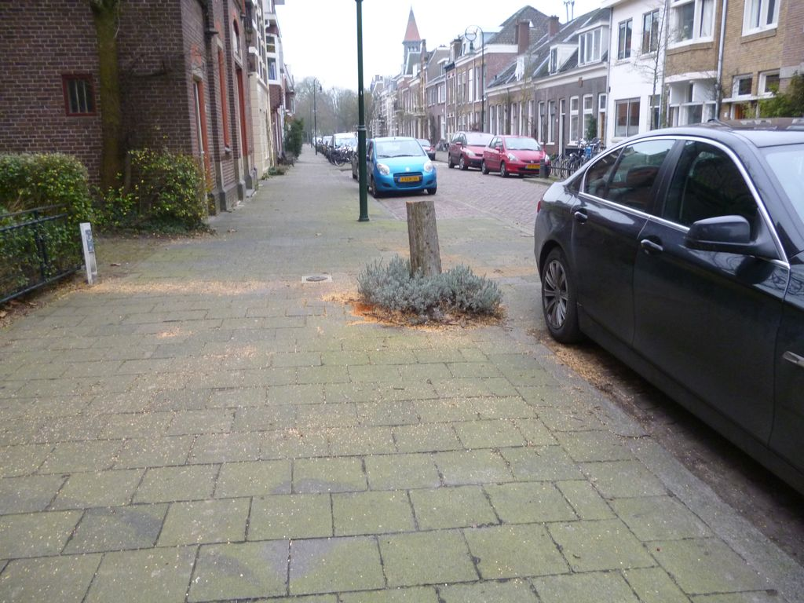
Foto e.1 Hoek Wolter Heukelslaan - Oudwijkerlaan voor nr 2 t/m 6, stronk van boom-3,
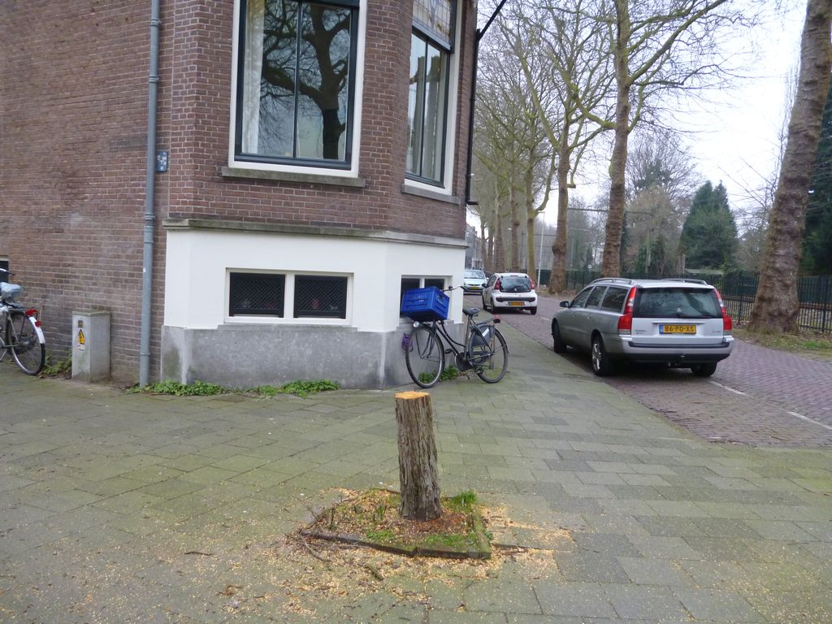
Foto e.2 Hoek Wolter Heukelslaan - Oudwijkerlaan, stronk van boom-1
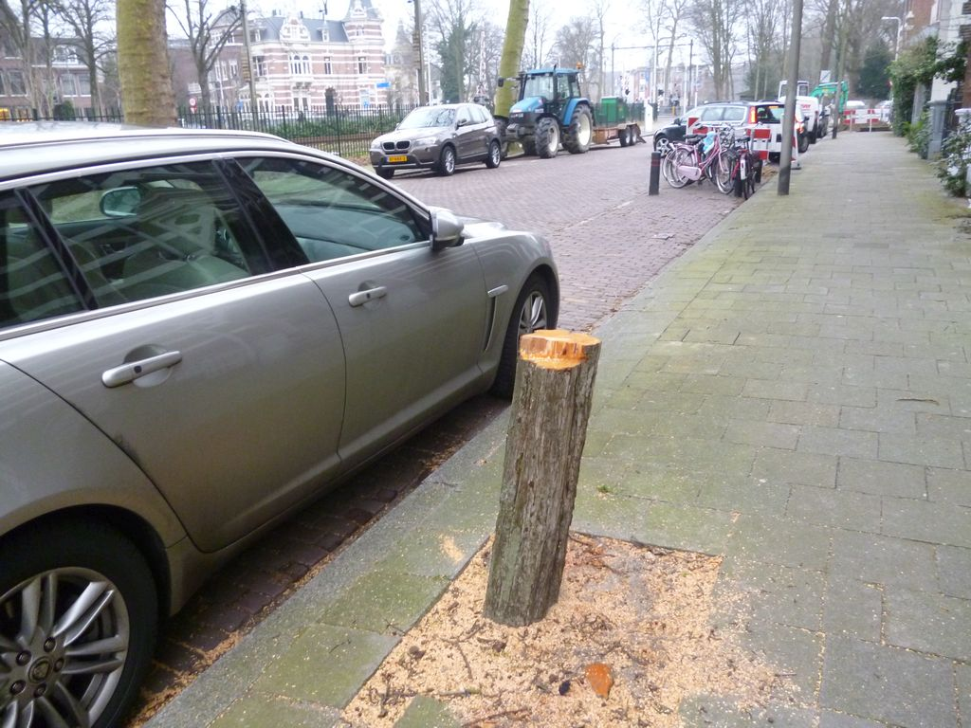
Foto e.3 Hoek Wolter Heukelslaan - Oudwijkerlaan , stronk van boom-1
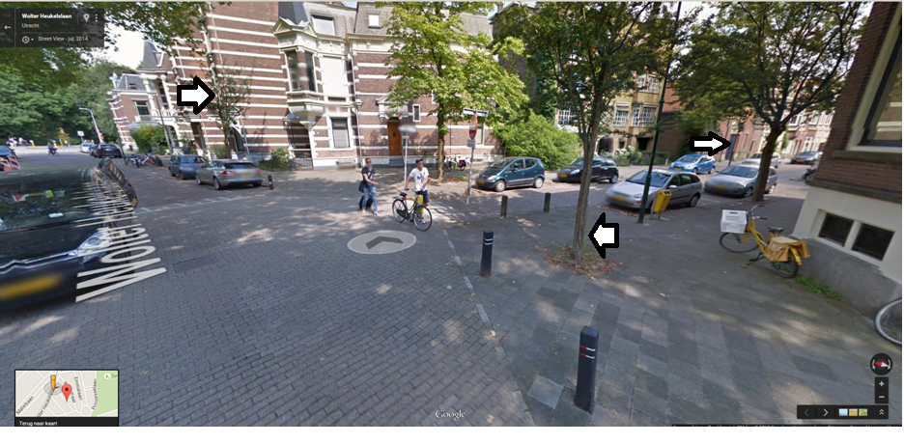
Foto e.4. Hoek Wolter Heukelslaan - Oudwijkerlaan zoals het was. De twee bomen op beide hoeken van de Oudwijkerlaan (boom-1 en boom-2), alsook de boom iets naar de achtergrond op de Oudwijkerlaan, achter de grijze auto (boom-3), zijn verdwenen.
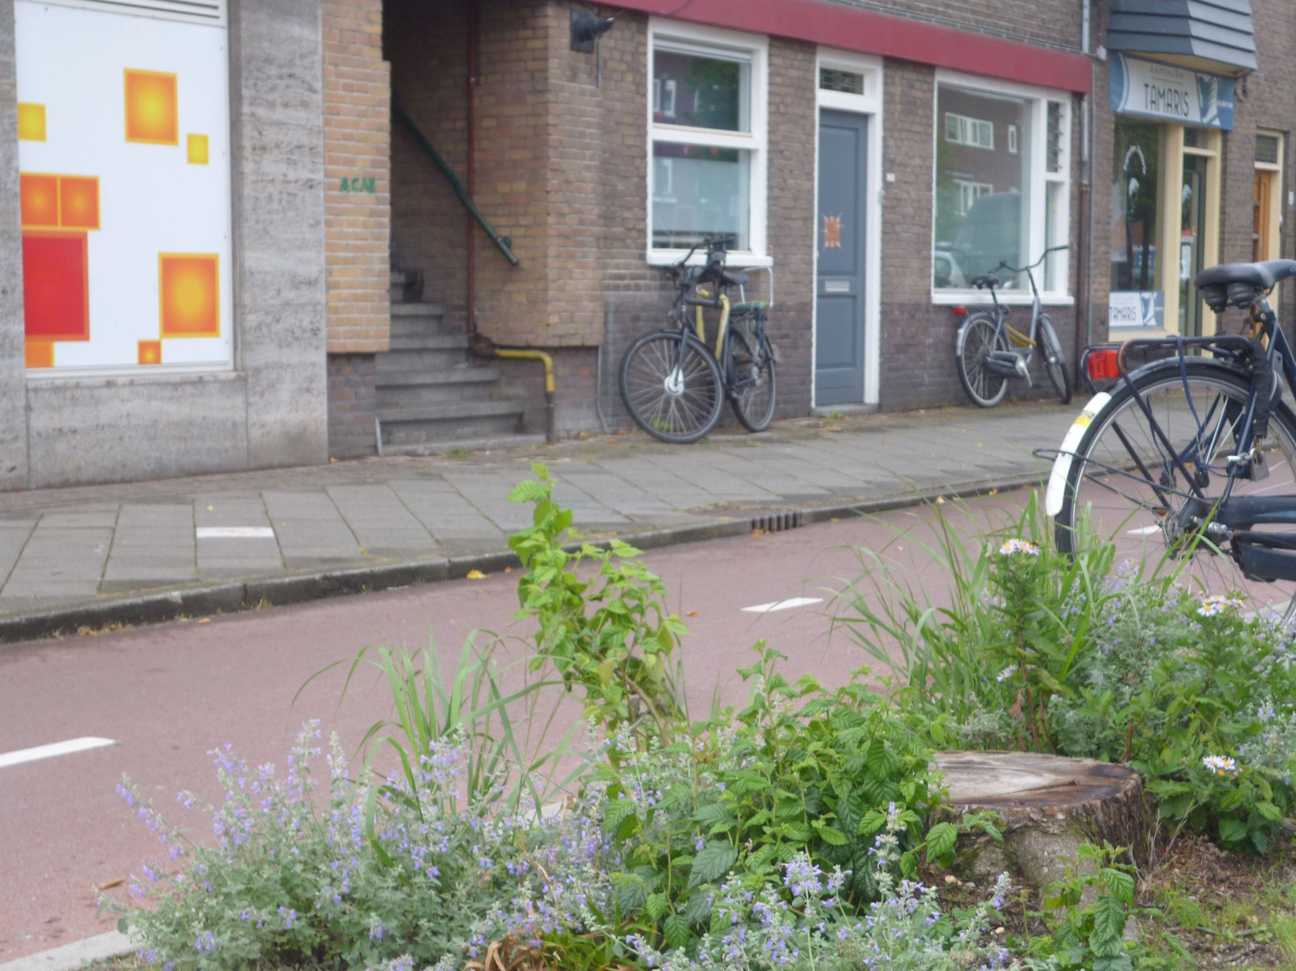
Foto f.1 Hoek Balijelaan – Rijnlaan, dikke boomstronk bij huizen.
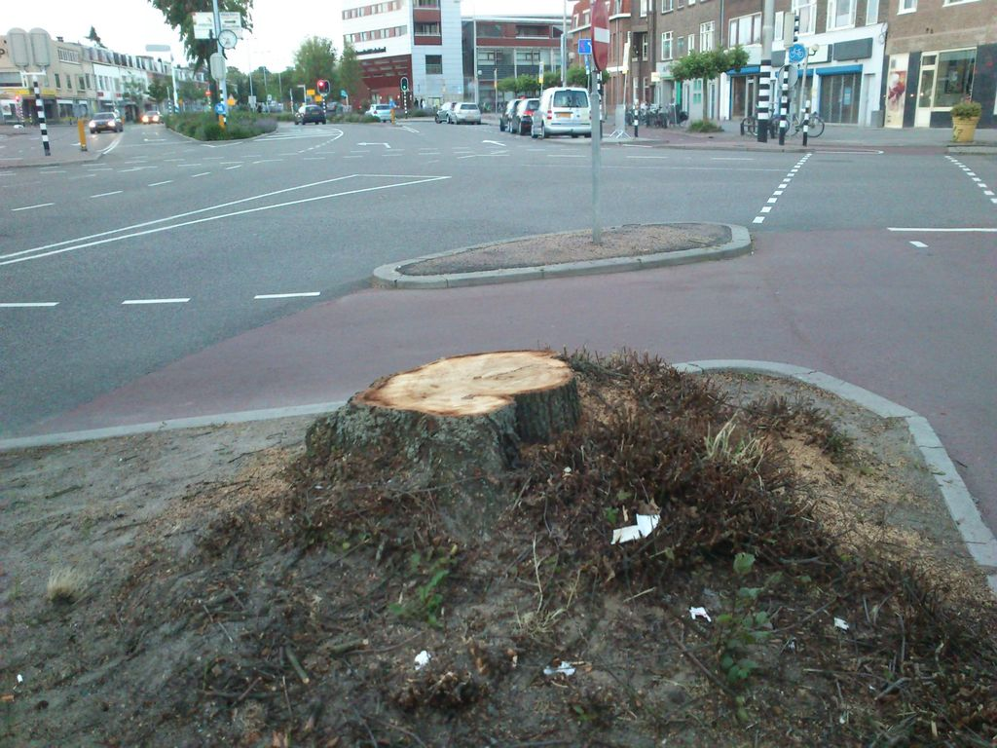
Foto f.2 Hoek Balijelaan - Rijnlaan, dikke boomstronk op plein.
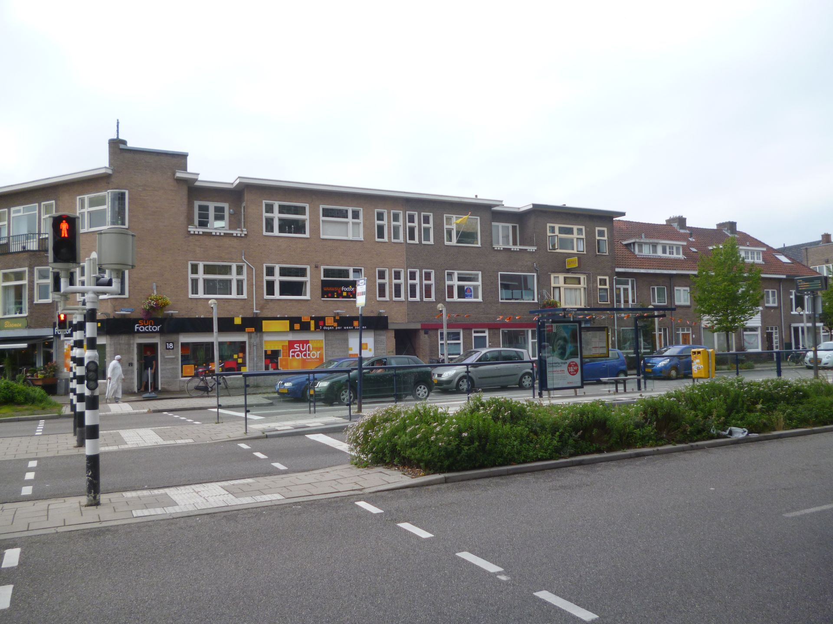
Foto f.3 Hoek Balijelaan - Rijnlaan, plein na de kap
Foto f.3 Hoek Balijelaan foto 2
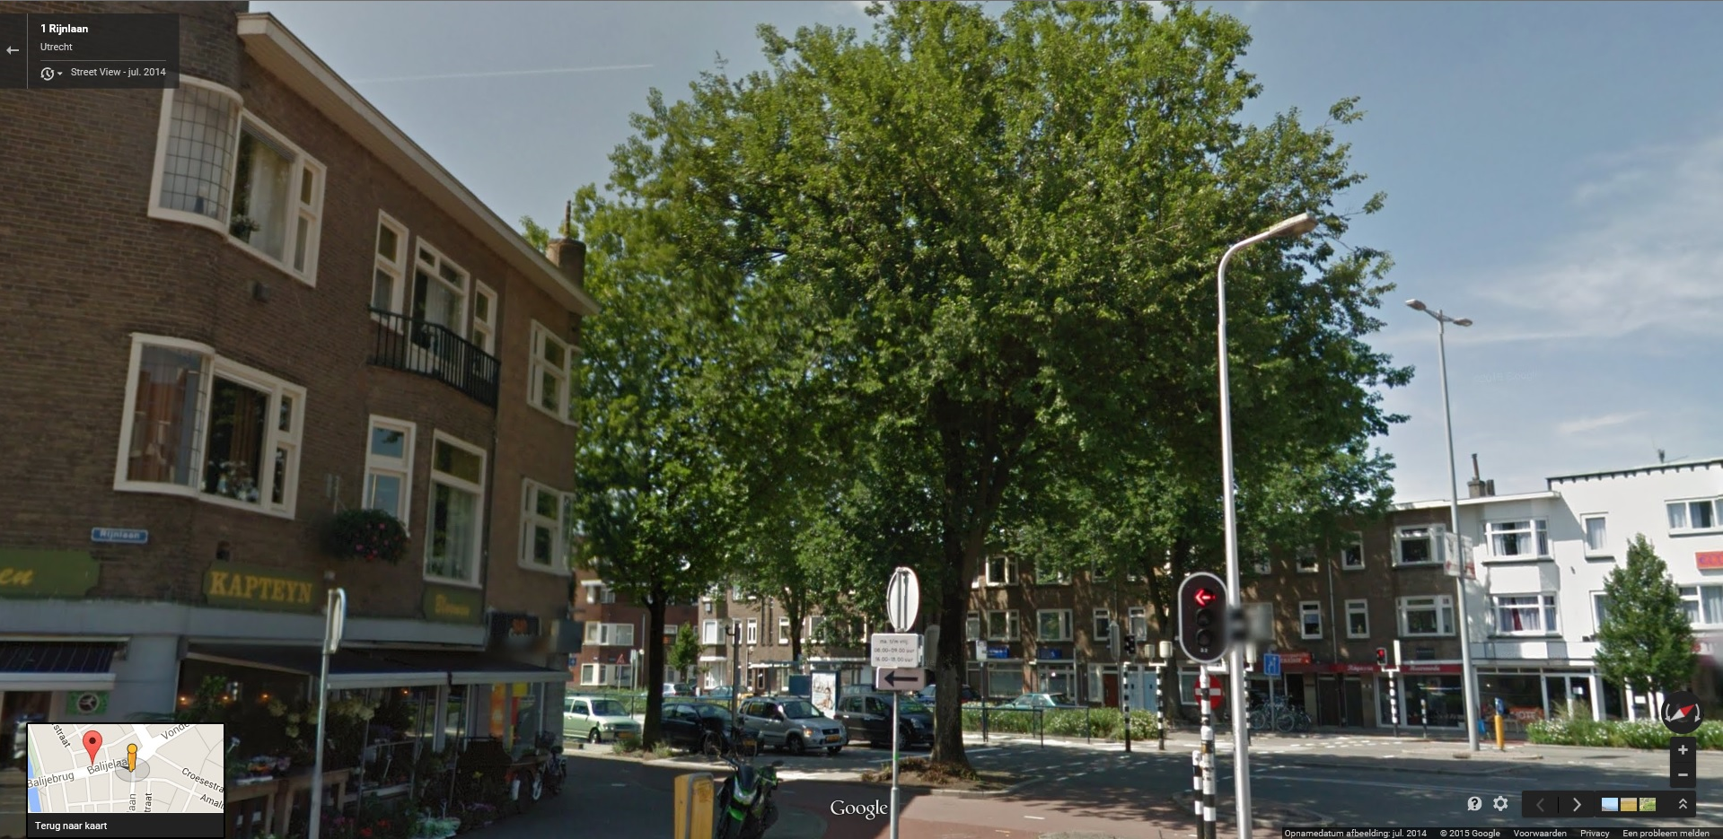 Foto f.4 Hoek Balijelaan – Rijnlaan, zoals het was

